Logopedie

Logopedie je disciplínou zabývající se nápravou vrozených či získaných poruch komunikačních schopností.

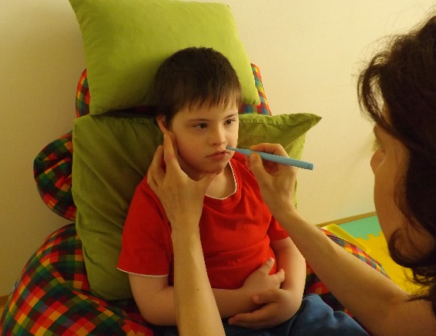
V rámci vzdělávání je všeobecný rozvoj komunikačních dovedností náplní řečové výchovy, která je realizovaná během vyučování ve třídách.
U žáků s rozsáhlejšími řečovými obtížemi je pak na pracovišti Ibsenova zabezpečována individuální logopedická péče školním speciálním pedagogem – logopedem, a to dle předem sestaveného harmonogramu a stanoveného plánu.

Logopedický plán vychází z vývojového stupně žáka a bere zřetel na jeho individuální možnosti. Zaměřuje se nejen na rozvoj všech složek komunikačních dovedností (obsahová, zvuková, gramatická a pragmatická), ale i všech oblastí s tím souvisejících (sluchové vnímání, zrakové vnímání, jemná motorika, myšlení). Tam, kde je třeba, využívá též různých forem alternativní komunikace.
U žáků s těžkým postižením je logopedická intervence zaměřena na rozvoj předverbálních aktivit, zejména na rozvoj kvalitního příjmu potravy, poté na všeobecnou podporu komunikace s podporou alternativních forem, aby došlo
k rozšíření komunikačních kompetencí žáka v situacích všedního dne.

V pracovně školního logopeda je k dispozici i výpočetní technika, která je upravena a vybavena pro specifické potřeby našich klientů.
Logopedická péče není izolovaná, nýbrž probíhá ve spolupráci se školou
a rodinou tak, aby byla zachována souvislost s podporou v dalších oblastech.

